Virkby skolas eftis MÅNADSBREV Augusti 2025
Petter Forsströmsväg 1
08700 LOJO
Tfn. 044-374 00 63

Hej på er alla där hemma!

Eftis börjar igen för barnen i åk 1-2. VÄLKOMMEN!

Augusti är en månad då vi bekantar oss med varandra och lär oss att jobba tillsammans. Vi kommer att leka lekar som styrker detta. Om vädret tillåter är vi ute och leker så mycket som möjligt.

I fall det blir regn hittar vi nog på saker som gör att vi trivs på eftis.

Kläder enligt väder och eventuella byteskläder är det bra och ha.

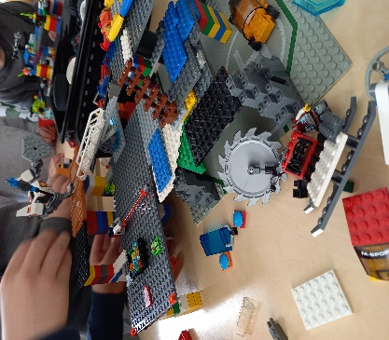

Hjärtligt välkomna på eftis!



H. Nina

